附件3
港口泊位字典检查调整操作指南
新版船舶报告系统上线前需各单位配合检查船舶安全监督管理系统中本单位泊位、港口、海事机构港口对照三个字典表中数据的准确性。船舶安全监督管理系统中没有维护的泊位港口数据需及时维护，有问题的需要进行调整，需注意有些港口泊位数据会有重复，比如天津港、天津，这种重复的数据需各单位确认后删除。具体检查调整步骤如下：

一、泊位数据

1、检查泊位数据
在协同管理平台http://cmp.msa.gov.cn登录后点击船舶管理—船舶安全监督管理系统，登录系统后选择系统维护—字典维护—泊位字典维护，选择所属海事机构，有效标志可以查询或者导出监管系统中本机构所维护的泊位列表，如下图。各单位核对系统中的泊位，如有问题需在系统中调整。
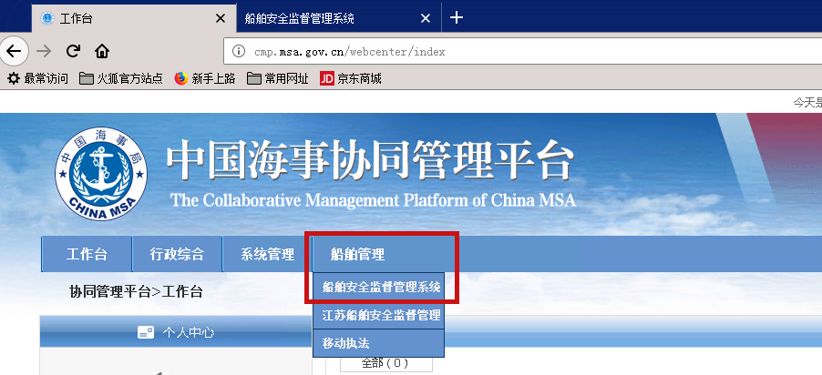
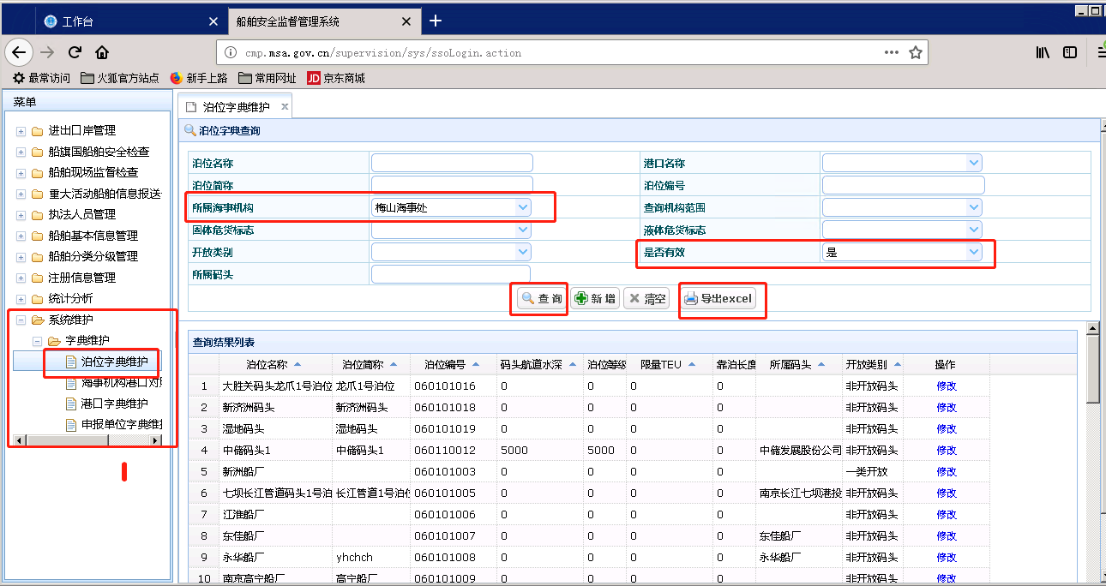

2、调整泊位数据
监管系统中没有的泊位需要新增，点击新增按钮，在泊位字典维护页面输入相关泊位信息点击保存，其中带红色星号的为必填项，如下图。
监管系统中有问题的泊位，需要在查询列表中点击修改，修改相关泊位信息，如下图。
监管系统中需要删除的泊位，在查询列表中点击修改后，在修改页面将是否有效泊位改为无效。
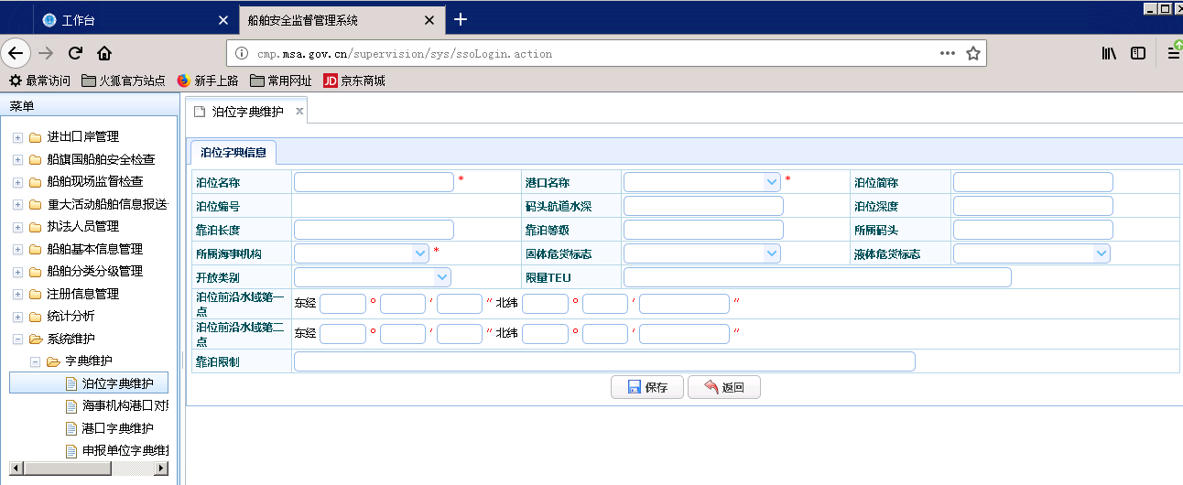
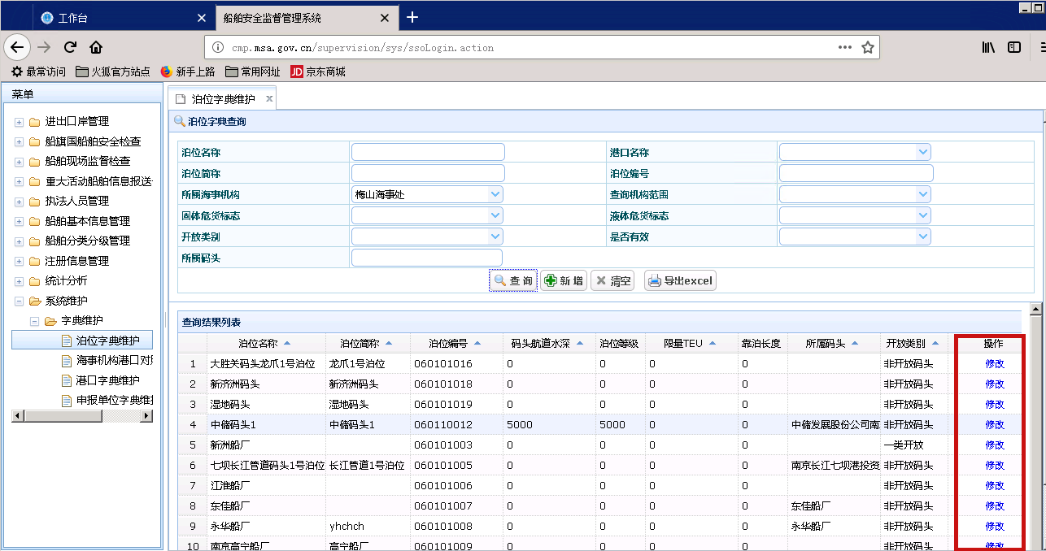
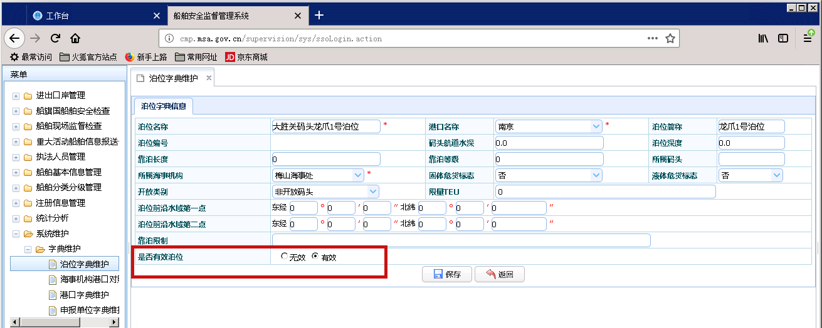

二、港口数据

1、检查港口数据
登录系统后选择系统维护—字典维护—港口字典维护，根据港口国籍、港口名称可以查询监管系统中的港口列表，如下图。
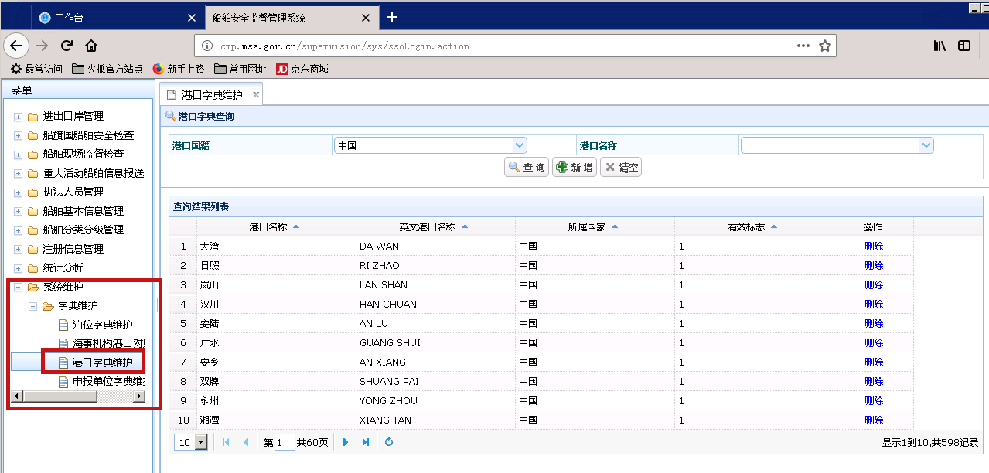

2、调整港口数据
监管系统中没有的港口需要新增，点击新增按钮，在港口字典维护页面输入相关港口信息点击保存，其中带红色星号的为必填项，如下图。
监管系统中有问题的港口，需要在查询列表中点击删除，删除后再通过新增录入新的港口数据。
监管系统中需要删除的港口，在查询列表中可以点击删除。
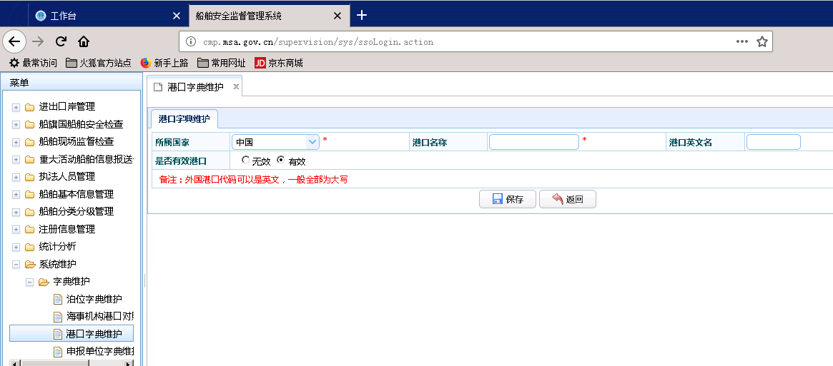
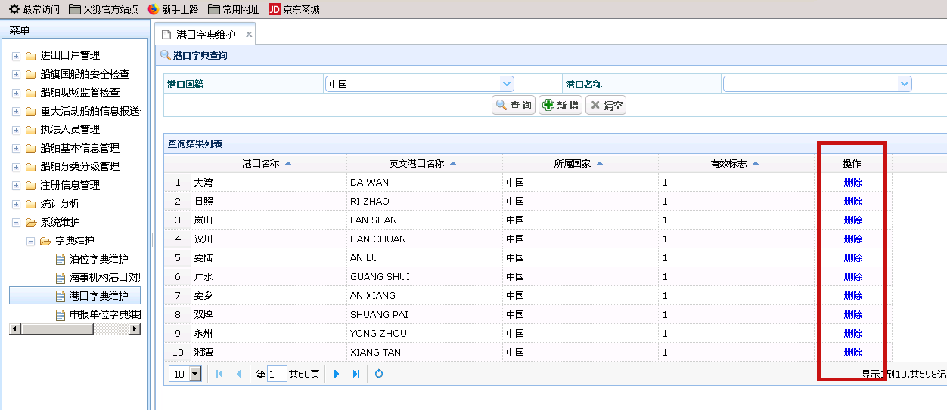

三、海事机构港口对照数据
各单位可以通过海事机构港口对照字典维护本单位的港口，在港口字典维护好港口后需在海事机构港口对照字典中维护所属海事机构。需注意有些港口会有重复，比如天津港、天津，这种重复的数据需确认后删除。

检查海事机构港口对照数据
登录系统后选择系统维护—字典维护—海事机构港口对照字典维护，选择海事机构可以查询系统中本机构所有的港口列表，如下图。
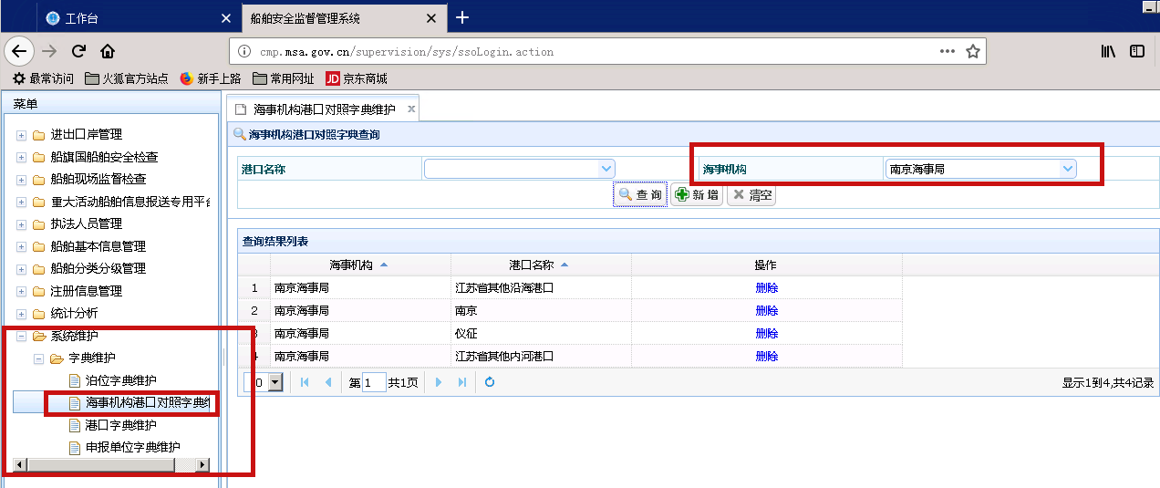

2、调整海事机构港口对照数据
属于本单位的港口，可以通过新增按钮添加，添加的港口需在港口字典中先维护好，如下图。
不属于本单位的港口，需在查询列表中删除，如下图。
